20231310Z3L4

例4　如图所示，在平面直角坐标系中，有一个方向平行于坐标平面的匀强电场，其中坐标原点*O*处的电势为0，点*A*处的电势为6 V，点*B*处的电势为3 V，则电场强度的大小为(　　)

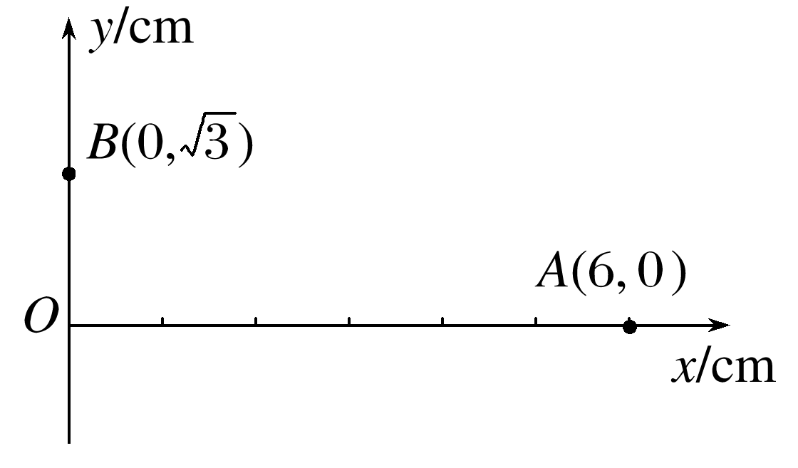

A．200 V/m B．200 V/m

C．100 V/m D．100 V/m